ACTA DE MUTUO ACUERDO DE PERMISO A CUENTA DE VACACIONES DEL PROXIMO AÑO 2026

-----En la ciudad de Sullana, siendo las 13:00 horas del día 17FEB2025, presentes en las instalaciones de la Comisaría de Sullana, el Coronel de la Policía Nacional del Perú, Oscar MEDINA GUERRA, Jefe de la DIVABL-DIRREHUM PNP y el S2 PNP Oscar Gabriel BEJARANO SALINAS, identificado con CIP N° 31448942 y DNI °45097292, actualmente prestando servicios en la sección de delitos y faltas de la Comisaría de Sullana, con quienes se procede a firmar el acta de mutuo acuerdo sobre permiso a cuenta de vacaciones del próximo año 2026 del Suboficial en mención;

-----Siendo las 13:15 horas, del mismo día se da por concluida la presente acta, firmando a continuación en señal de conformidad.

**__________________________________**

**OA-27456l**

**Oscar MEDINA GUERRA**

**CORONEL PNP**

**JEFE DIVABL- DIRREHUM PNP**

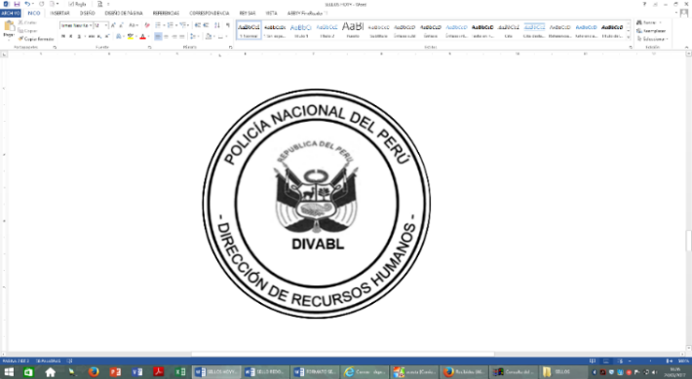

**__________________________________**

**SA-31448942**

**Oscar Gabriel BEJARANO SALINAS**

**S2 PNP**